**Lời nói đầu**



Lớp: DH20PM

Lê Hoàng Phong

DPM195235

Giáo viên:

Nguyễn Hoàng Tùng

Ngày 10 tháng 1 năm 2022

**Tên đề tài:   
Hệ Thống Kiểm Tra Trắc Nghiệm**

**Bộ môn: Lập Trình .NET**





**TRƯỜNG ĐẠI HỌC AN GIANG  
Khoa Công Nghệ Thông Tin**

Qua quá trình học tập, nghiên cứu về học phần Lập trình .NET cùng với thầy Nguyễn Hoàng Tùng đã giúp cho em hiểu thêm về môn học như cách thức hoạt động của window form và ngôn ngữ lập trình C#. Do đó, em cảm thấy môn học này rất hay và một phần muốn thử thách bản thân có thể thực hành được đến đâu nên em đã chọn việc làm đề tài này một mình. Trong quá trình học tập em thấy việc sử dụng các window form và các bản dữ liệu khá là hay nên em đã chon đề tài “Hệ thống kiểm tra trắc nghiệm” để có thể thực hành nhiều hơn về việc kết nối, quản lí các bảng dữ liệu. Do chưa có nhiều kinh nghiệm nên trong quá trình thực hiện có rất nhiều sai sót xảy ra mong thầy có thể thông cảm và góp ý cho em thêm về đề tài của mình.

Em xin cảm ơn thầy !

**Mục Lục**

**Phần I: Lý do chọn đề tài 4**

1/Tên đề tài: 4

2/Lý do chọn đề tài 4

3/Các phần mềm giống hoặc gần giống với đề tài đã chọn: 4

**Phần 2: Phân Tích Hệ Thống 6**

1/Các chức năng chính 6

2/Sơ đồ USE-CASE 6

3/Sơ đồ tổng quát 8

4/Cơ sở dữ liệu 8

**Phần 3: Thiết kế hệ thống 12**

**Phần 4: Nguồn tham khảo 20**

**Phần 5: Kiểm thử - Nhận xét 20**

# Phần I: Lý do chọn đề tài

1/Tên đề tài:

Hệ Thống Kiểm Tra Trắc Nghiệm

2/Lý do chọn đề tài

Tình hình Dịch Covid-19 diễn ra căng thẳng, rất nhiều học sinh sinh viên đang phải học tập bằng hình thức học Trực Tuyến (Online) qua đó việc làm bài tập cũng như việc kiểm tra bằng hình thức trực tuyến đang được sử dụng rất nhiều. Do đó, em chọn đề tài “Hệ Thống Kiểm Tra Trắc Nghiệm” một phần là vì bản thân thích đề tài này và một phần khác là để có thể giúp ích ta phần nào đó về việc quản lí đề kiểm tra và thực hiện việc làm bài tập, bài kiểm tra hình thức trắc nghiệm trong mùa dịch Covid khi không thể học tập trung tại trường học.

3/Các phần mềm giống hoặc gần giống với đề tài đã chọn:

-Phần mềm **AZTEST**

<https://aztest.vn/>



-Phần mềm **ED Quiz**

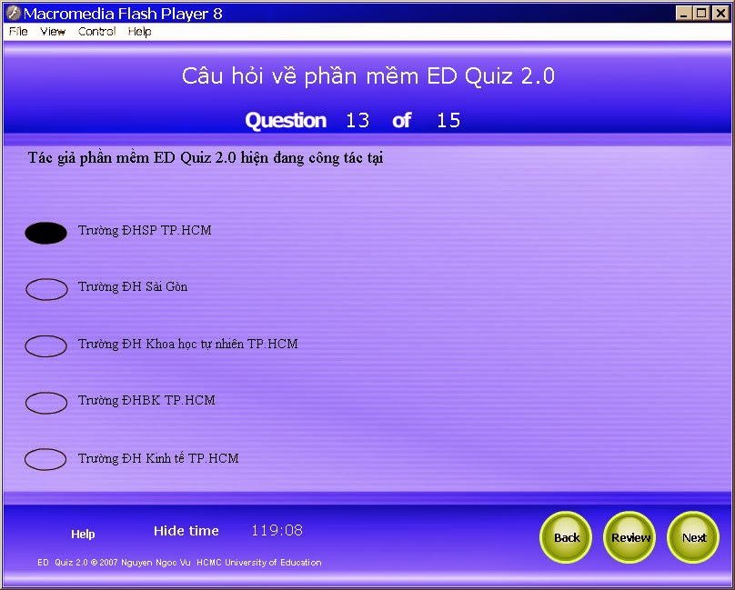

-Phần mềm **iTest**

<https://itest.com.vn/>

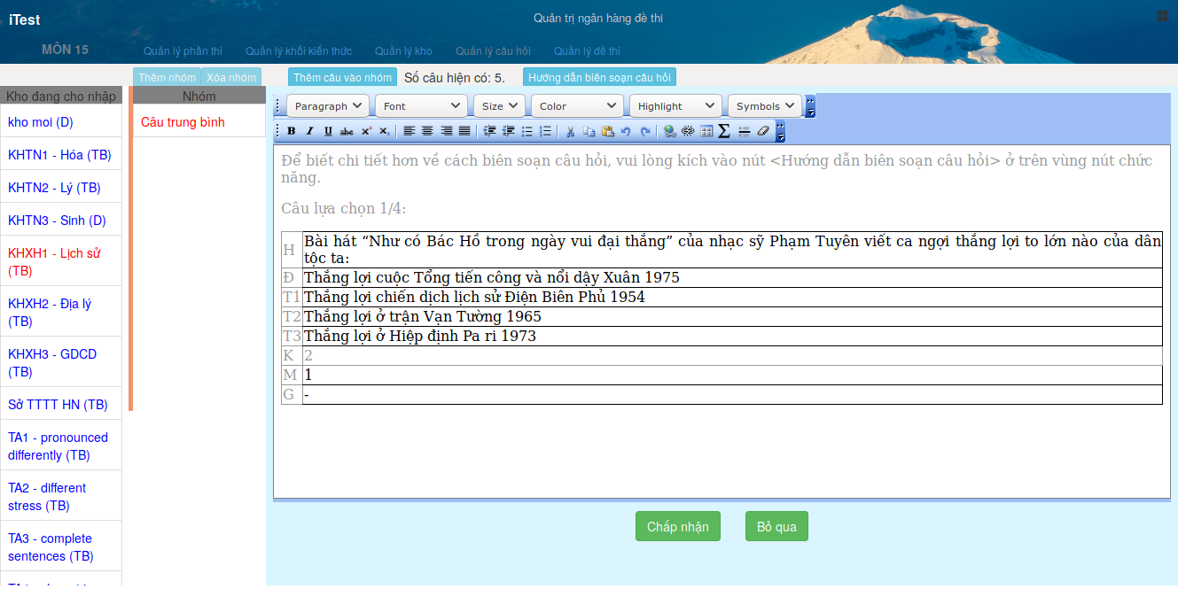

# Phần 2: Phân Tích Hệ Thống

1/Các chức năng chính

-Chức năng Đăng Nhập - Đăng Xuất: để truy cập hoặc thoát khỏi hệ thống.

-Chức năng Đổi Mật Khẩu: đổi mật khẩu đăng nhập, nhằm bảo mật thêm về tài khoản.

-Phân Quyền đăng nhập có 3 thành phần

**Quản Lí (Admin) > Giáo Viên (GiaoVien) > Học Sinh(HocSinh)**

với mỗi phân quyền sẽ có các chức năng khác nhau

+Admin(Quản lí):

*Quản lí Bảng Tài Khoản.

*Quản lí Bảng Giáo Viên.

*Quản Lí Bảng Học Sinh.

*Xem Danh Sách điểm kiểm tra.

+Giáo Viên:

*Quản lí Bảng Học Sinh.

*Quản lí Đề Kiểm Tra.

*Quản lí Nội Dung Đề Kiểm Tra (các câu hỏi trong đề kiểm tra).

*Xem Danh Sách điểm kiểm tra.

*Chỉnh sửa thông tin cá nhân.

+Học Sinh:

*Làm bài kiểm tra.

*Xem Điểm kiểm tra cá nhân.

*Xem Thông tin cá nhân.

2/Sơ đồ USE-CASE

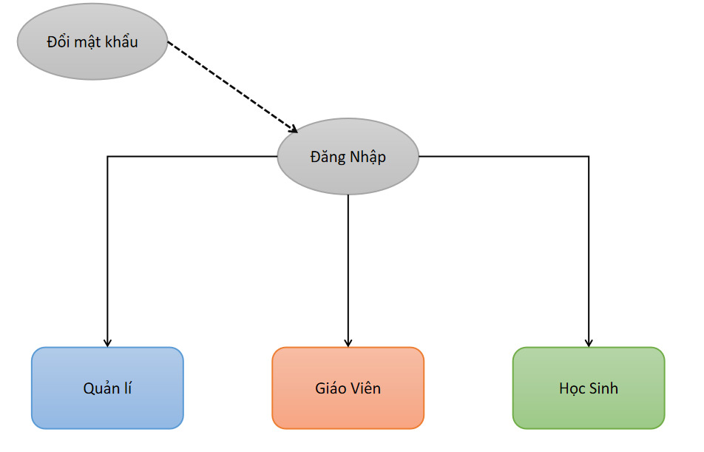

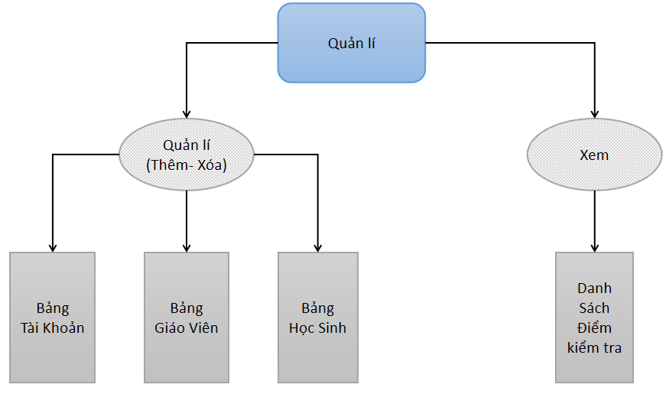

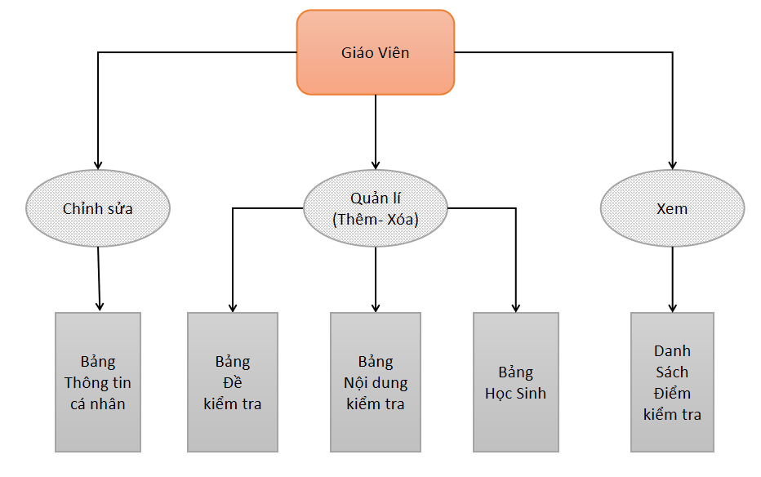

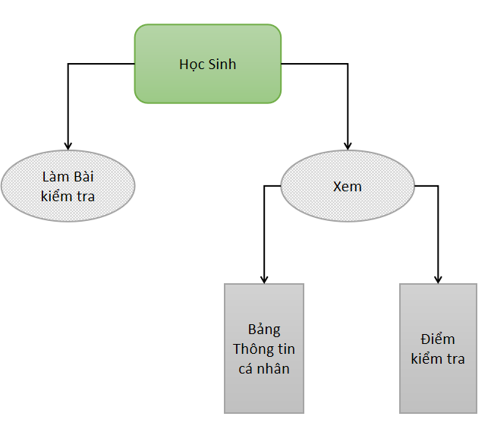

## 3/Sơ đồ tổng quát

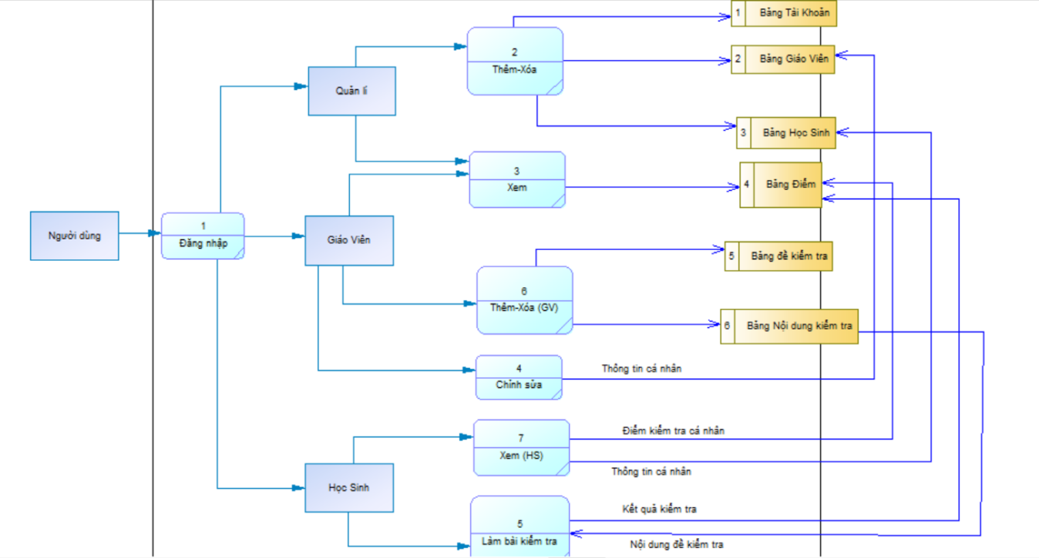

## 4/Cơ sở dữ liệu

**-Tổng quát:**

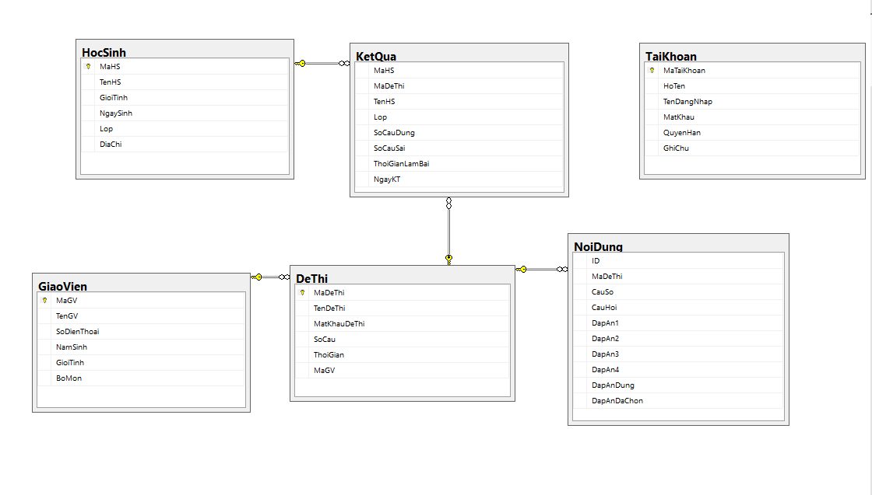

**-Các bảng dữ liệu**

+Tài khoản (TaiKhoan)

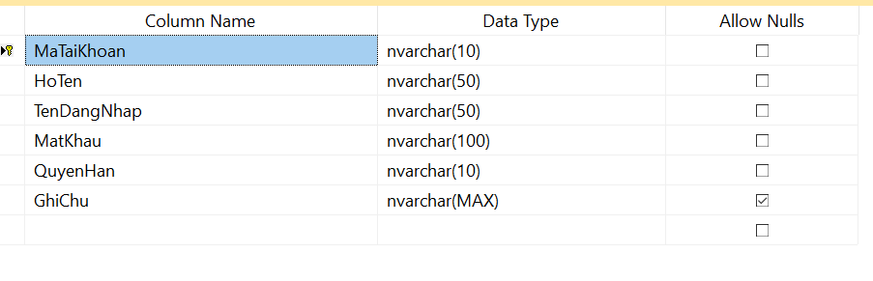

+Giáo viên (GiaoVien)

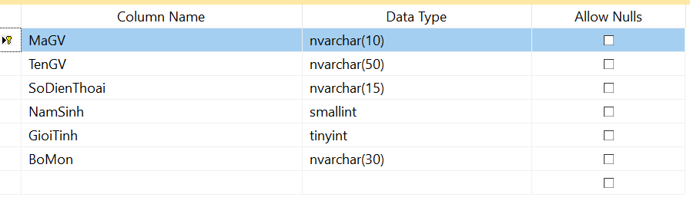

+Học Sinh (HocSinh)

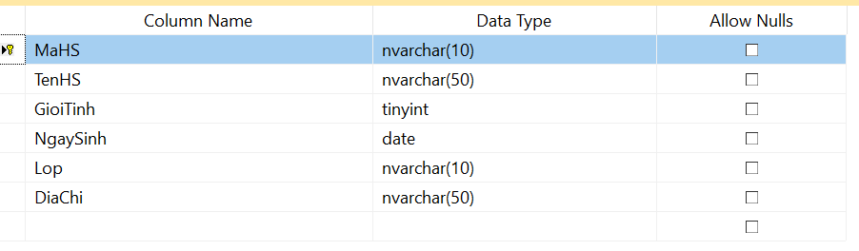

+Đề kiểm tra, đề thi (DeThi)

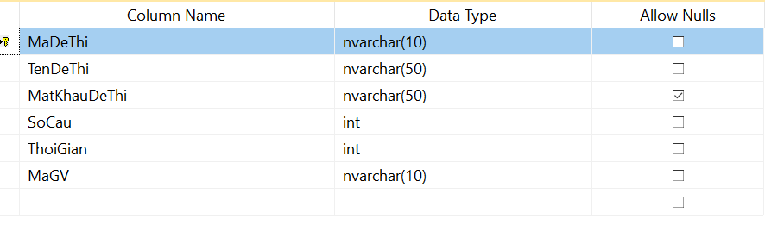

+Nội dung, các câu hỏi kiểm tra (NoiDung)

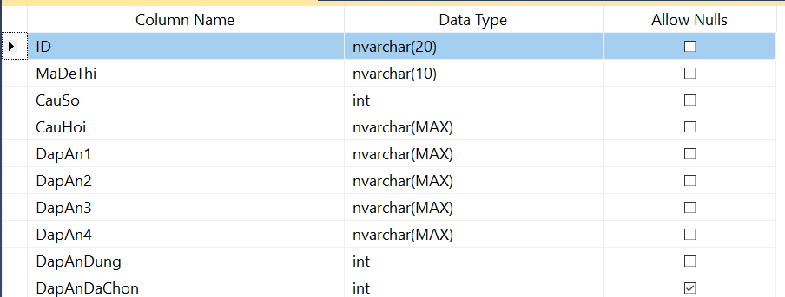

+Kết quả kiểm tra (KetQua)

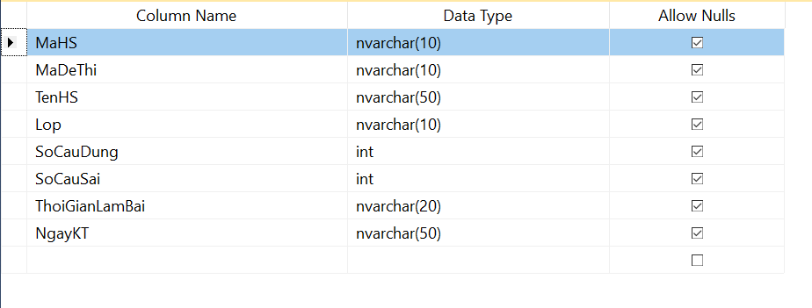

+Truy cập dữ liệu của các quyền Quản lý, Giáo Viên, Học Sinh:

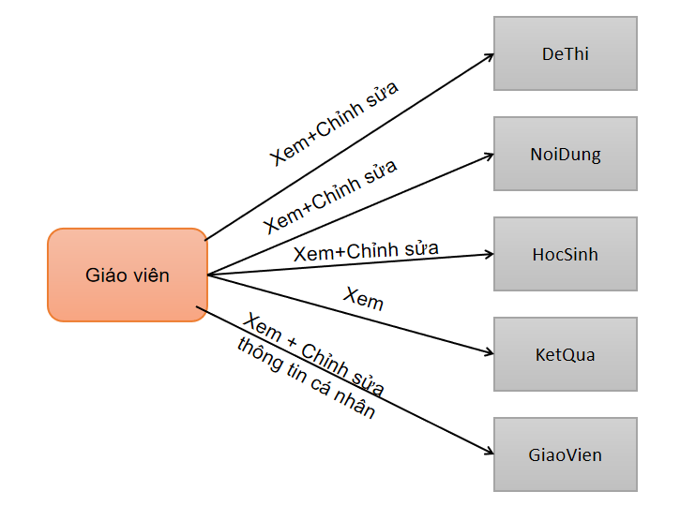

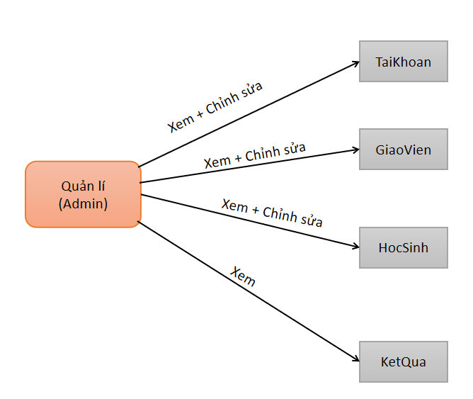

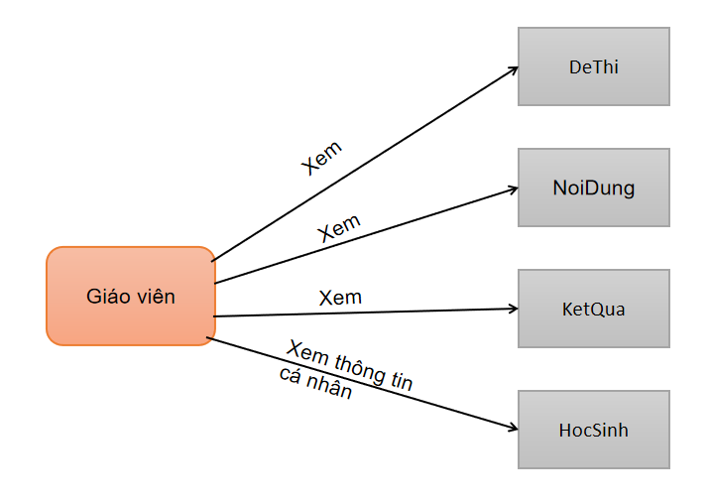

# Phần 3: Thiết kế hệ thống

**1/Form Flash**



**2/Form đăng nhập**

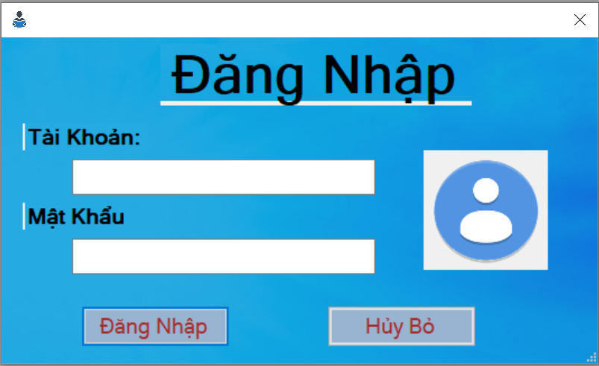

**3/Form đổi mật khẩu**

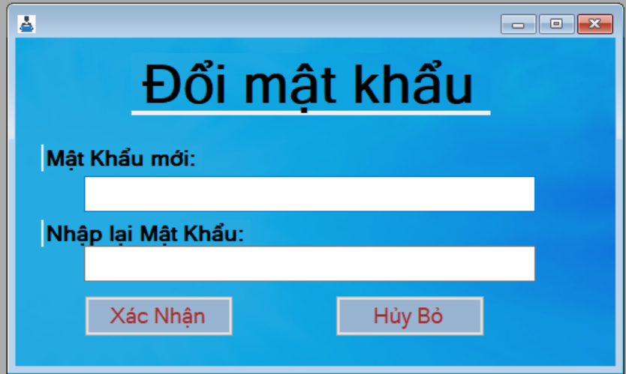

**4/Trang chính (Main)**

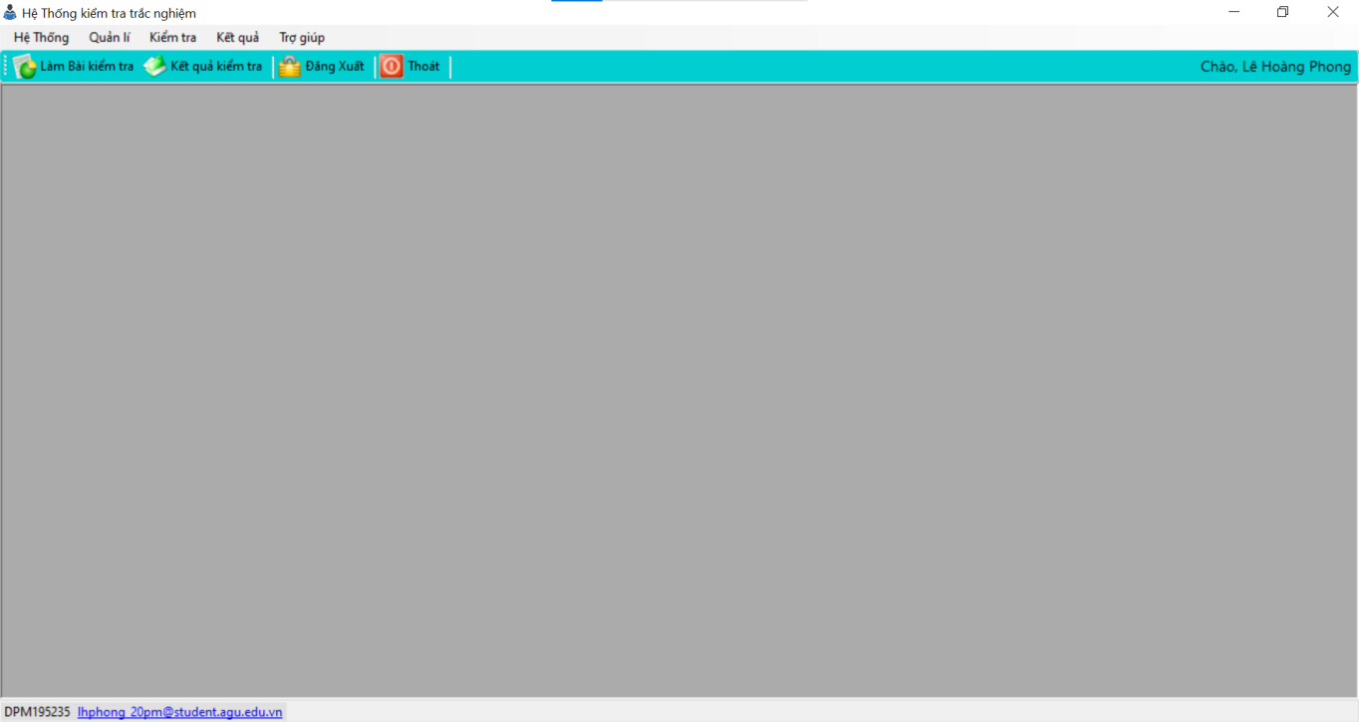

-Các nút - menu thay đổi dựa trên phân quyền truy cập khi đăng nhập

**5/Form Tài Khoản**

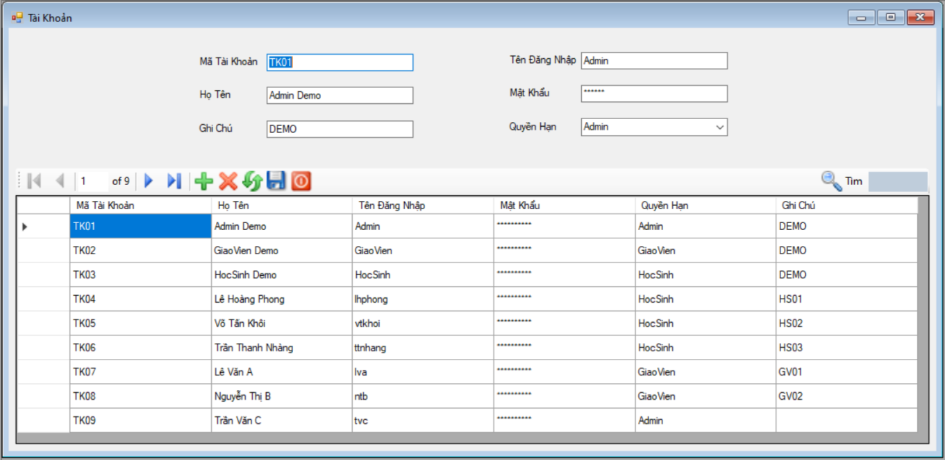

**-Các chức năng:**

|  |  |
| --- | --- |
| add16 | Thêm mới dòng dữ liệu. |
| delete16 | Xóa dòng dữ liệu đã chọn. |
| refresh16 | Cập nhật lại dữ liệu sau khi đã xóa hoặc đã thêm mới trên bảng dữ liệu. |
| save16 | Lưu lại dòng dữ liệu mới vừa thêm. |
| view16 | Tìm kiếm dữ liệu theo từ khóa (Mã TK, Họ Tên, Tên Đăng Nhập) đã nhập. |
| exit16 | Tắt bảng. |

**-Bảng dữ liệu được sử dụng:** TaiKhoan

**6/ Form Giáo Viên**

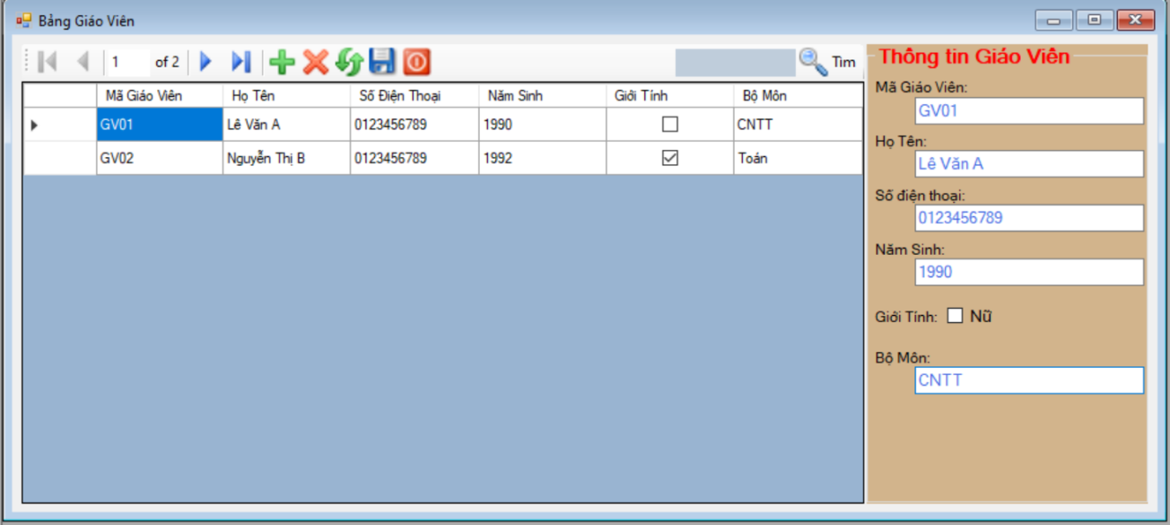

**-Các chức năng:**

|  |  |
| --- | --- |
| add16 | Thêm mới dòng dữ liệu. |
| delete16 | Xóa dòng dữ liệu đã chọn. |
| refresh16 | Cập nhật lại dữ liệu sau khi đã xóa hoặc đã thêm mới trên bảng dữ liệu. |
| save16 | Lưu lại dòng dữ liệu mới vừa thêm. |
| view16 | Tìm kiếm dữ liệu theo từ khóa(Mã GV, Họ Tên) đã nhập. |
| exit16 | Tắt bảng. |

**-Bảng dữ liệu được sử dụng:**  GiaoVien

**7/Form học sinh**

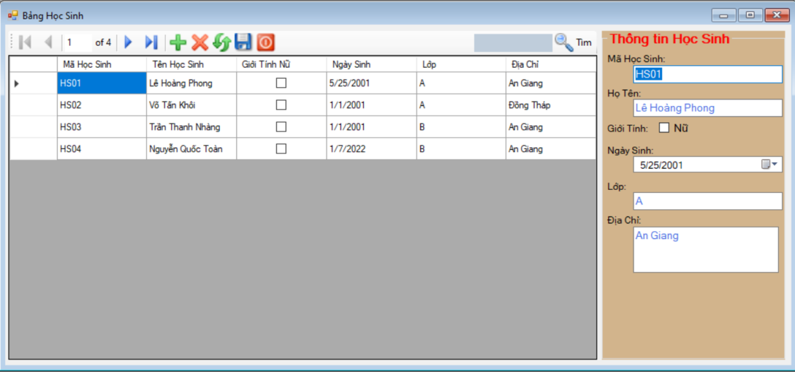

**-Các chức năng:**

|  |  |
| --- | --- |
| add16 | Thêm mới dòng dữ liệu. |
| delete16 | Xóa dòng dữ liệu đã chọn. |
| refresh16 | Cập nhật lại dữ liệu sau khi đã xóa hoặc đã thêm mới trên bảng dữ liệu. |
| save16 | Lưu lại dòng dữ liệu mới vừa thêm. |
| view16 | Tìm kiếm dữ liệu theo từ khóa(Mã HS, Họ Tên) đã nhập. |
| exit16 | Tắt bảng. |

**-Bảng dữ liệu được sử dụng:** HocSinh

**8/Form Đề kiểm tra (Đề Thi)**

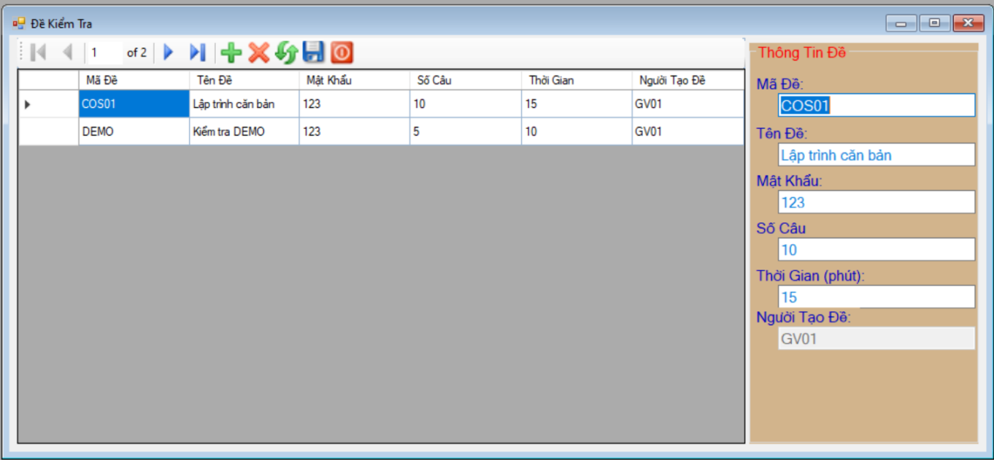

**-Các chức năng:**

|  |  |
| --- | --- |
| add16 | Thêm mới dòng dữ liệu. |
| delete16 | Xóa dòng dữ liệu đã chọn. |
| refresh16 | Cập nhật lại dữ liệu sau khi đã xóa hoặc đã thêm mới trên bảng dữ liệu. |
| save16 | Lưu lại dòng dữ liệu mới vừa thêm. |
| exit16 | Tắt bảng. |

**-Tính năng khác:** Dữ liệu được hiển thị dựa trên mã Giáo Viên của giáo viên đang đăng nhập hệ thống.

**-Bảng dữ liệu được sử dụng:** NoiDung, DeThi

**9/Form thông tin cá nhân**

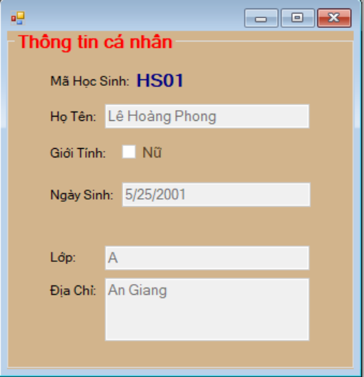

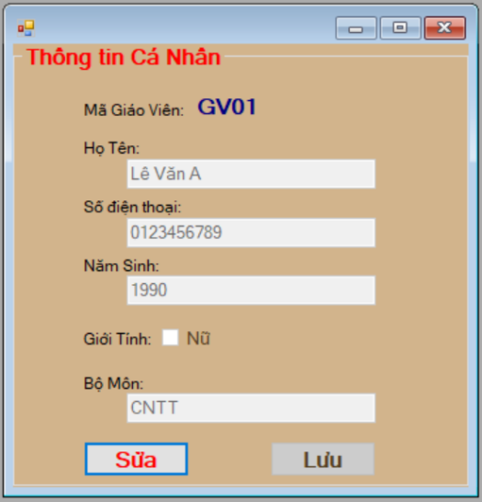

-Hiển thị thông tin cá nhân của người đang đăng nhập hệ thống (Chỉ áp dụng cho phân quyền Giáo Viên và Học Sinh).

+Phân quyền Giáo Viên có thể chỉnh sửa thông tin cá nhân.

+Phân quyền Học Sinh không thể chỉnh sửa thông tin nhằm tính bảo mật, tránh việc thay đổi thông tin để gian lận khi làm bài kiểm tra

**-Bảng dữ liệu được sử dụng**: +GiaoVien đổi với phân quyền Giáo Viên

+HocSinh đối với phân quyền Học Sinh

**10/Form Nội dung đề kiểm tra**

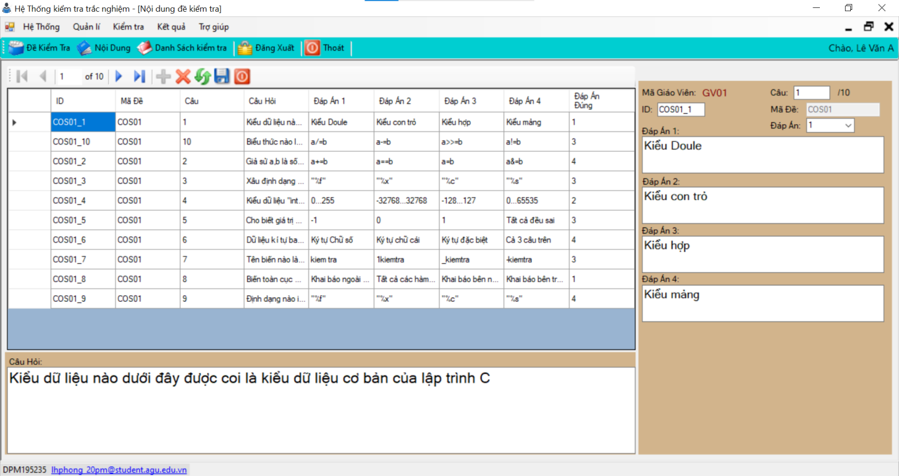

**-Các chức năng:**

|  |  |
| --- | --- |
| add16 | Thêm mới dòng dữ liệu. |
| delete16 | Xóa dòng dữ liệu đã chọn. |
| refresh16 | Cập nhật lại dòng dữ liệu sau khi chỉnh sửa. |
| save16 | Lưu lại dòng dữ liệu mới vừa thêm. |
| exit16 | Tắt bảng. |

**-Các tính năng khác:**

+Tự động lưu theo Mã Đề mà người dùng đang truy cập.

+Tự động điền vào ô Câu :  dựa vào số dòng trên bảng dữ liệu khi Thêm Mới (add16)

+Tự động điên vào ô ID :  theo kiểu “Mã đề” _ “Câu hiện tại” khi Thêm Mới (add16)

+Khi đã nhập thông tin đủ số câu mà Mã Đề đã đặt ra sẽ khóa chức năng Thêm Mới (add16)

**-Bảng dữ liệu được sử dụng**: NoiDung

**11/Các Form Chọn Đề**

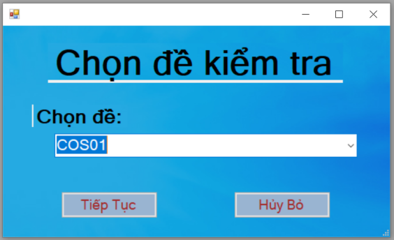

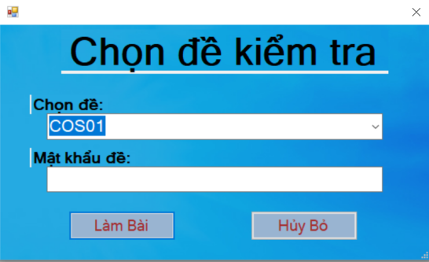

-Chọn mã đề dựa trên danh sách đề để tiến hành truy cập đến các Form khác

**-Bảng dữ liệu được sử dụng:** DeThi

**12/Form làm bài kiểm tra**

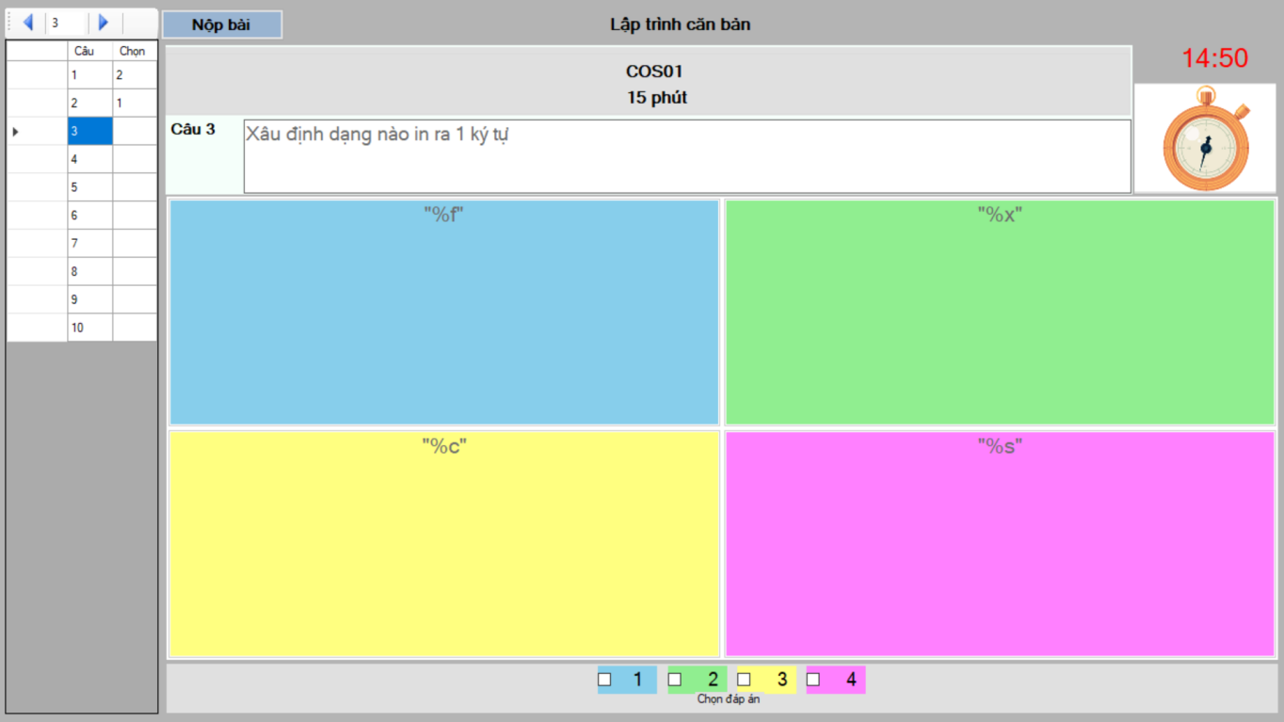

**-Các Chức năng:**

|  |  |
| --- | --- |
|  | Kết thúc việc làm bài kiểm tra. |
|  | Chuyển đến câu hỏi trước đó |
|  | Chuyển đến câu hỏi tiếp theo |

**-Các tính năng khác:**

+Đồng hồ tính thời gian làm bài, khi hết giờ sẽ chuyển sang “Nộp Bài”

+Các đáp án lựa chọn giống với màu các đáp án phía trên.

+Tự động chuyển đến câu tiếp theo sau khi click chọn 1 đáp án.

**-Bảng dữ liệu được sử dụng:** NoiDung, HocSinh, KetQua

**13/Form xem Điểm kiểm tra của học sinh**

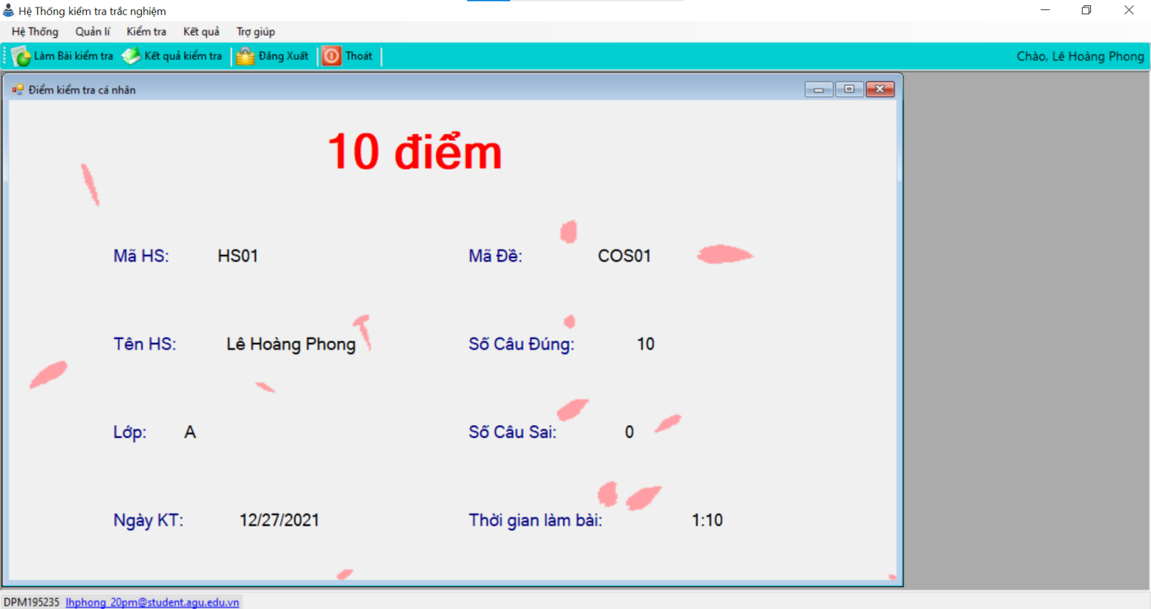

-Xem điểm kiểm tra Dựa trên Tài khoản đang đăng nhập và Mã Đề đã chọn ở Form “Chọn mã đề”.

**-Bảng dữ liệu được sử dụng:** KetQua.

**14/Form xem danh sách điểm kiểm tra**

-Xem danh sách điểm kiểm tra theo mã đề đã chọn ở Form “Chọn mã đề”.

**-Bảng dữ liệu được sử dụng:** KetQua

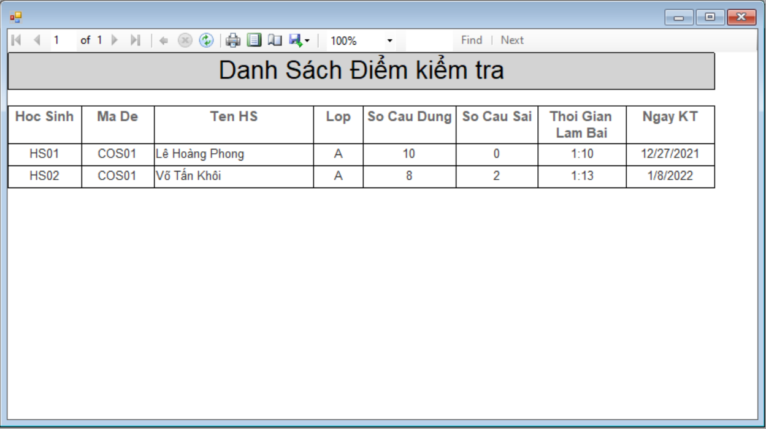

# Phần 4: Nguồn tham khảo

-Đa số tự thực hiện dựa trên ý tưởng của bản thân.

-Có tham khảo một số đề kiểm tra trắc nghiệm trên mạng internet.

# Phần 5: Kiểm thử - Nhận xét

(Đây là phần nhận xét của bản thân về đề tài trong quá trình thực hiện)

-Về giao diện: còn đơn giản.

-Về sử dụng cơ sở dữ liệu: việc truy cập dữ liệu còn lung tung, khi cần dữ liệu từ bảng nào thì truy cập bảng dữ liệu đó, chưa có sự thống nhất và sắp xếp hợp lí.

-Về tính năng ở các form:

+Một số Form quản lí chưa có tính năng “Tìm kiếm” :

Form Nội Dung Đề kiểm tra, Form Đề Kiểm Tra.

+Chưa có khả năng phát hiện gian lận khi làm bài kiểm tra (người dùng có tab ra trang khác khi làm bài kiểm tra hay không).